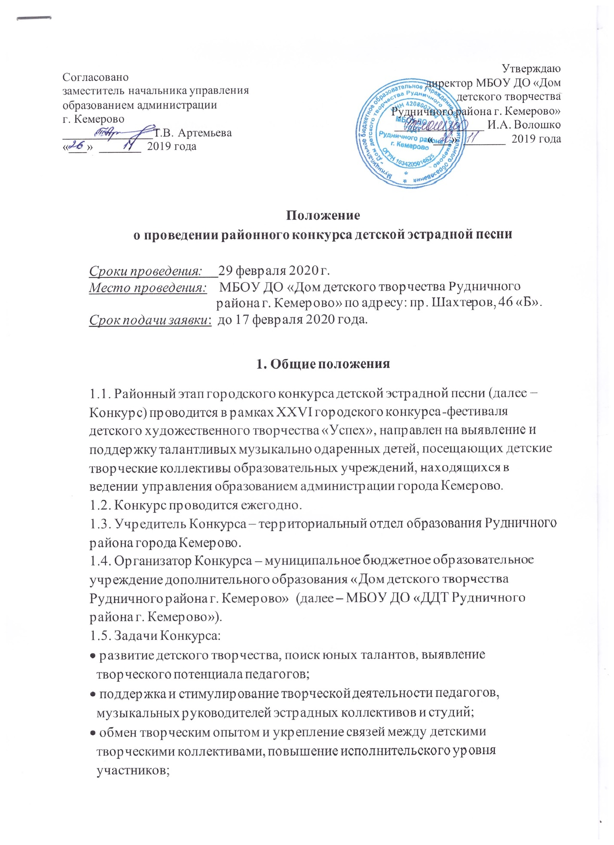
• координация деятельности по развитию детского музыкального творчества, поддержка и развитие традиций, новых тенденций в детском эстрадном вокале.
1.6. Экспертную оценку Конкурса осуществляет жюри, в состав которого входят высококвалифицированные специалисты в области вокального искусства учреждений образования и культуры города Кемерово.
2. Участники Конкурса
2.1. В Конкурсе могут принимать участие отдельные исполнители, детские вокальные коллективы (вокальные ансамбли, студии эстрадного вокала, ансамбли эстрадной песни), поющие в эстрадной манере пения, в возрасте от 4 до 18 лет.
2.2. Номинации и возрастные категории:
«Вокальное исполнительство, эстрадное пение (солисты)»:
• 04- 06 лет
• 07- 09 лет
• 10- 12 лет
• 13- 15 лет
• 16- 18 лет.
«Вокальное исполнительство, эстрадное пение (ансамбли)» состав ансамбля от 2 до 8 участников:
- 4-6 лет (дошкольники)
- 7-9 лет; - 10-13 лет;
- 14-18 лет;
- смешанная группа (7-17лет).
2.3. Возрастная категория участников в номинации ансамбли определяется по большинству участников (при равном количестве участников возрастная категория определяется по старшему участнику).
3. Условия проведения Конкурса
3.1. Конкурс проводится в два этапа:
I этап – районный отборочный конкурс.
II этап – городской Конкурс (финал).
3.2. Победители районного отборочного конкурса (Гран-при, 1 место) и призеры (2,3 место) становятся участниками городского Конкурса.
3.3. Церемония награждения победителей Конкурса состоится в ДДТ Рудничного района по результатам конкурсного дня.

3.3. Для участия в районном этапе Конкурса до 17 февраля 2020 года на адрес организаторов Конкурса: пр. Шахтеров, 46 «Б» МБОУ ДО «ДДТ Рудничного района г. Кемерово», e-mail: mou.dod.ddt@bk.ru направляется заявка, заданной формы (приложение № 2).
3.4. Подав заявку, участник дает согласие на обработку Организатором персональных данных, в том числе на совершение действий, предусмотренных в п.3 ст. 3 Федерального закона от 27.07. 2006 года № 152-ФЗ «О персональных данных».
3.6. Организаторы, в день проведения Конкурса, имеют право запросить копию документов (свидетельства о рождении, паспорт), участников Конкурса.
3.7. Все участники районного Конкурса исполняет по одному конкурсному произведению под фонограмму (-1) продолжительностью не более 4 минут. Не разрешается дублирование основной мелодии на фонограмме «-1», в том числе: прописанных (основных) мелодий back-vokal.
3.8. В номинации ансамбли к изложению партитур предъявляются следующие требования:
• для ансамбля дошкольников - унисон
• для ансамбля 7-9 лет - одноголосное исполнение, с элементами 2х-голосия;
• для ансамбля10-13 лет обязательным условием является пение 2х-голосия в вокальных партиях с элементами 3-х голосия;
• для ансамбля 14-17 лет - 3-4х-голосное исполнение под Ф(-1) либо a, capella.
Замена репертуара не допускается!
3.13. Для организации и проведения Конкурса создается оргкомитет из представителей учредителя и организатора Конкурса. Оргкомитет имеет право:
• принимать и обрабатывать заявки;
• не рассматривать заявки, поступившие позднее указанного срока;
• формировать жюри для оценки конкурсных работ в соответствии с критериями оценки настоящего Положения;
• оставлять за собой право не принимать работы не соответствующие направлению Конкурса;
• информировать участников о прохождении на городской конкурс (выступлении, переносе сроков и т.д.);
• организовать работу в период проведения Конкурса;

• осуществлять информационную поддержку Конкурса;
• подводить итоги Конкурса.

4. Критерии оценки Конкурса
• чистота интонации, манера исполнения;
• красота тембра и сила голоса;
• техника и культура исполнения;
• ансамбль, строй; качество звучания;
• музыкальное сопровождение, качество фонограммы;
• художественная трактовка произведения, соответствие образу, костюм;
• подбор и сложность репертуара; соответствие исполнительским возможностям и возрасту участников.

5. Обеспечение безопасности участников Конкурса
5.1. При проведении Конкурса должны быть предусмотрены мероприятия, обеспечивающие безопасность участников и зрителей в строгом соответствии с действующими правилами проведения массовых мероприятий.
5.2. Ответственность за обеспечение безопасности возлагается на руководителя группы участников Конкурса.
5.3. Участникам Конкурса и сопровождающим лицам, в обязательном порядке, иметь сменную обувь (бахилы).

6. Награждение по итогам Конкурса
6.1. По результатам Конкурса определяются победители - I место, призеры - II, III места в каждой номинации и в каждой возрастной категории.
6.2. По решению жюри может быть определено Гран-при Конкурса. 6.3.Призеры и победители Конкурса награждаются дипломами управления образования администрации города Кемерово.
6.4. Участники, не ставшие победителями районного Конкурса, награждаются грамотами территориального отдела образования Рудничного района г. Кемерово.
6.5. Жюри вправе не присуждать призовые места при отсутствии конкурентности в номинации, или недостаточном количестве набранных баллов.

6.6. Результаты Конкурса публикуются на сайте МБОУ ДО «ДДТ Рудничного района г. Кемерово» http://dom-deti-tvorchestvo.ru
6.7. Награждение состоится в день проведения Конкурса.
6.8. Решение жюри является окончательным и пересмотру не подлежит.

6. Организационный взнос
6.1. Организационный взнос за участие в Конкурсе составляет - по 50 рублей с 1 человека за каждое выступление (за каждую возрастную категорию и каждую номинацию).
6.2. Организационный взнос оплачивается путем перечисления денежных средств на расчетный счет МБОУ ДО «ДДТ Рудничного района г. Кемерово» отдельным файлом (Приложение №3).
6.3. Копии документов об оплате целевых взносов с указанием образовательных учреждений, а также фамилий и имен участников, за которых оплачен целевой взнос, сдаются руководителями детских объединений в бумажном варианте в указанный срок.
7. Заявка на участие
7.1. Для участия в районном Конкурсе руководители детских объединений в срок до 17 февраля 2020 года направляют в адрес ДДТ Рудничного района г. Кемерово на e-mail: mou.dod.ddt@bk.ru ПАКЕТ ДОКУМЕНТОВ, куда входят:
• заявка на участие в конкурсе (Приложение №1).
• фонограмма номера, заявленного на Конкурс,
• копии документов (чеки), подтверждающих внесение оргвзносов ВСЕМИ участниками Конкурса, перечисленными в заявке, на бумажном носителе в печатном варианте (Приложение №3):
• Согласия законных представителей на обработку персональных данных ВСЕХ участников, перечисленных в заявке (для соло Приложение № 2).
Контактные телефоны: 64-22-30 (спросить Ратникову Татьяну Анатольевну).

Приложение №1
В оргкомитет XXVI районного
конкурса-фестиваля «Успех»
(Эстрадная песня)

Заявка
на участие в районном конкурсе эстрадной песни
ОУ _____________________________просит включить в состав участников конкурса эстрадной песни коллективы и индивидуальных исполнителей

№ | Дата рождения для солистов | Возрастная категория для солистов | Количество участников | Возрастная категория для ансамблей | Номинация | Название номера | Автор музыки и слов | Время исполнения номера | ФИО руководителя коллектива | Сотовый телефон и адрес электронной почты | ФИО, должность педагогов работающих на коллективе

Приложение №2
СОГЛАСИЕ ЗАКОННОГО ПРЕДСТАВИТЕЛЯ
НА ОБРАБОТКУ ПЕРСОНАЛЬНЫХ ДАННЫХ НЕСОВЕРШЕННОЛЕТНЕГО
Я,____________________________________________________________________________ (ФИО),
проживающий по адресу ______________________________________________________________,
Паспорт №_________________________ выдан (кем и когда)________________________________
____________________________________________________________________________________
являюсь законным представителем несовершеннолетнего ____________________________________________________________________________ (ФИО)
на основании ст. 64 п. 1 Семейного кодекса РФ. Настоящим даю свое согласие на обработку персональных данных в МБОУ ДО «ДДТ Рудничного района г. Кемерово» моего несовершеннолетнего ребенка ___________________________________________________________________________________, относящихся исключительно к перечисленным ниже категориям персональных данных:
- фамилия, имя, отчество;
- год, месяц, дата и место рождения;
- адрес проживания (регистрации);
- дата прибытия (выбытия) в образовательное учреждение;
- серия, номер основного документа, удостоверяющего личность;
- пол;
- адрес проживания ребенка;
- учебные работы ребенка;
- информация о портфолио учащегося
- Я даю согласие на использование персональных данных моего ребенка исключительно в следующих целях:
- участие обучающихся в мероприятиях: в конкурсном движении, профильных сменах, массовых мероприятиях различного уровня, награждение;
- обеспечение организации учебного процесса для ребенка;
- ведение статистики.
Настоящее согласие предоставляется на осуществление сотрудниками муниципального органа управления образования следующих действий в отношении персональных данных ребенка: сбор, систематизация, накопление, хранение, уточнение (обновление, изменение), публикацию (в том числе в сети Интернет), использование (только в указанных выше целях), обезличивание, блокирование (не включает возможность ограничения моего доступа к персональным данным ребенка), уничтожение.
- Я не даю согласия на какое-либо распространение персональных данных ребенка, в том числе на передачу персональных данных ребенка каким-либо третьим лицам, включая физические и юридические лица, учреждения, в том числе внешние организации и лица, привлекаемые МБОУ ДОД «ЦДОД им. В. Волошиной» для осуществления обработки персональных данных, государственные органы и органы местного самоуправления.
Обработку персональных данных ребенка для любых иных целей и любым иным способом, включая распространение и передачу каким-либо третьим лицам, я запрещаю. Она может быть возможна только с моего особого письменного согласия в каждом отдельном случае.
Данное Согласие действует до достижения целей обработки персональных данных в МБОУ ДО «ДДТ Рудничного района г. Кемерово» Данное Согласие может быть отозвано в любой момент по моему письменному заявлению.
Я подтверждаю, что, давая настоящее согласие, я действую по своей воле и в интересах ребенка, законным представителем которого являюсь.
Дата: _______.______.________ г.
Подпись: ________________________ (______________________)
Приложение №3

Квитанция для оплаты организационного взноса
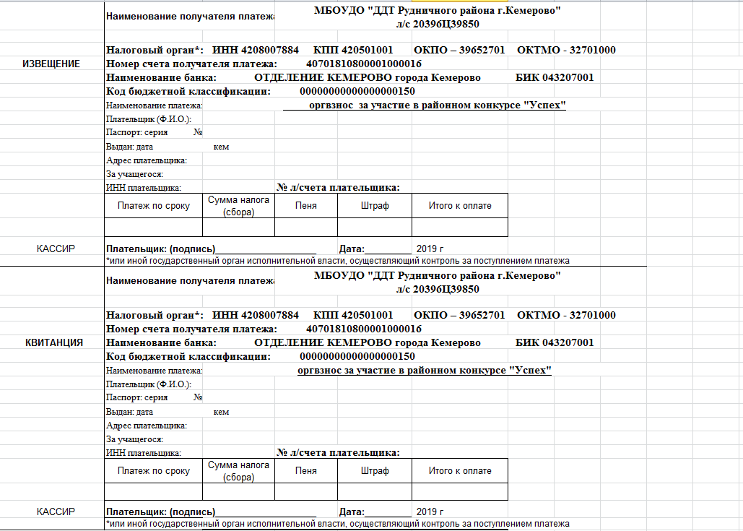

Для родителей. Для усыновителей «ст. ст. 64 п. 1, 137 п. 1 Семейного Кодекса РФ», опекуны – «ст. 15 п. 2 Федерального закона «Об опеке и попечительстве», попечители – «ст. 15 п. 3. Федерального закона «Об опеке и попечительстве» .

